Nehodovost motocyklistů v Praze za období 2004 až 2006
Doprava pomocí motocyklu má ve městech s vysokou intenzitou dopravy nesporné výhody, které se odvíjejí hlavně od rozměrů stroje. Možnosti hbitého proplétání se kolonami dvoustopých vozidel a značně zjednodušeného parkování jsou vykoupeny vyšším rizikem zranění motocyklisty při dopravní nehodě, než kterým je vystaven řidič ostatních druhů motorových vozidel.
Tento článek analyzuje vývoj nehodovosti motocyklů v Praze, jejich příčin a trendů za poslední 3 roky. Dále se zabývá zjištěním nehodových míst s vyšším počtem dopravních nehod motocyklistů.
Veškerá data o dopravních nehodách jako podklad pro další práci přebírá ÚDI z oficiálních statistických údajů Policejního prezidia ČR.

Nehody a následky na zdraví
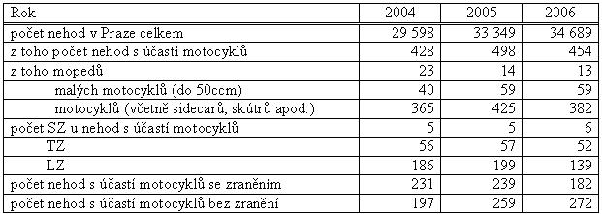
SZ = smrtelná zranění
TZ = těžká zranění
LZ = lehká zranění
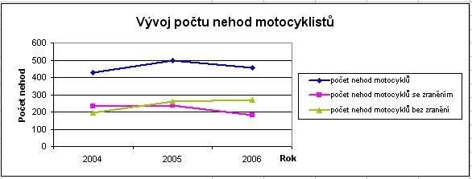
Z grafu je patrné, že takřka každá druhá nehoda motocyklu je doprovázená zraněním. Tento podíl se během posledních tří let mírně zlepšuje ve prospěch nehod bez zranění.

Zavinění nehod s účastí motocyklů

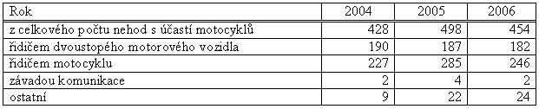
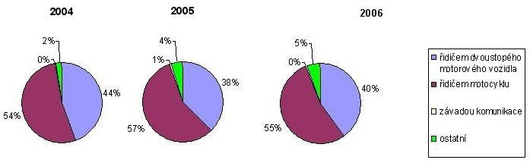
Za více než polovinu dopravních nehod s účastí motocyklu mohou řidiči motocyklů, přibližně z jedné třetiny mohou za nehody řidiči automobilů. Tento poměr je meziročně víceméně stálý.

Hlavní příčiny nehod s účastí motocyklů

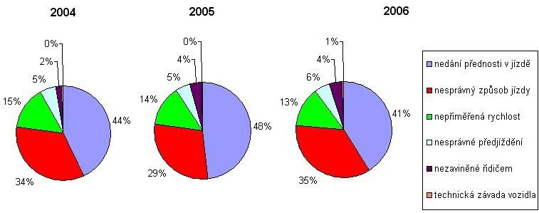
Nejčastější hlavní příčinou nehod s účastí motocyklů je nedání přednosti v jízdě, kterou lze dělit na další podskupiny.
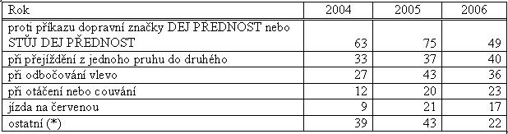
(*) nedání přednosti vozidlu přijíždějícímu zprava + tramvaji, která odbočuje + protijedoucímu vozidlu při objíždění překážky + při zařazování do proudu jedoucích vozidel ze stanice, místa zastavení nebo stání + při vjíždění na silnici + chodci na vyznačeném přechodu + při odbočování vlevo souběžně jedoucímu vozidlu + jiné nedání přednosti.
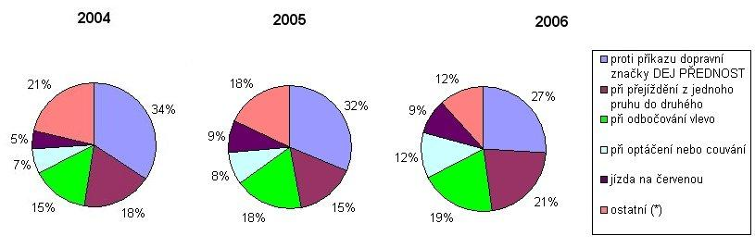

Místa (křižovatky) a úseky s nejvyšším počtem nehod s účastí motocyklů
V období 2004 - 2006 na žádné křižovatce nedošlo v Praze ke 3 nebo více nehodám s účastí motocyklů za rok.
Úseky, kde v období 2004 - 2006 v Praze došlo opakovaně ve sledovaných letech ke 3 nebo více nehodám s účastí motocyklů, jsou uvedeny v následující tabulce.
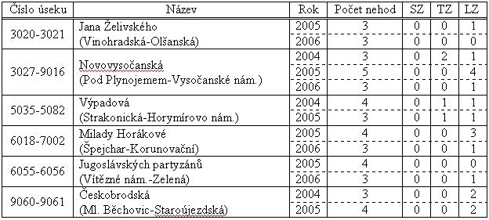
Nejnehodovějším úsekem, který vykazoval ve všech třech sledovaných letech 3 a více nehod motocyklistů, je ulice Novovysočanská.
Na žádném z uvedených úseků nedošlo ke smrtelnému zranění.
Rozbor smrtelných nehod s účastí motocyklů
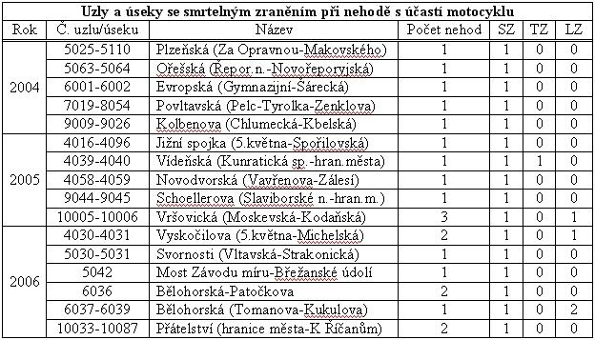

Místa nehod s účastí motocyklů, při nichž došlo ke smrtelnému zranění, se neopakují a vyskytují se na území Prahy náhodně. To znamená, že k nim nedochází na místech častých nehod, ale na místech, kde se nehody motocyklistů nevyskytují vůbec nebo zřídka.
Celkem došlo v Praze za poslední 3 roky k šestnácti nehodám s účastí motocyklistů, při nichž došlo ke smrtelnému zranění.

Druh nehod:
- 8 x srážka s jedoucím nekolejovým vozidlem
- 4 x srážka s pevnou překážkou
- 4 x srážka s chodcem

Příčiny nehod:
- 2 x nezaviněná řidičem
- nepřizpůsobení rychlosti vlastnostem vozidla a nákladu
- nepřizpůsobení rychlosti stavu vozovky (náledí, výtluky, bláto, mokro apod.)
- 2 x nepřizpůsobení rychlosti dopravně technickému stavu vozovky (zatáčka,klesání, stoupání, šířka apod.)
- překročení předepsané rychlosti stanovené pravidly
- 2 x předjíždění vlevo vozidla odbočujícího vlevo
- nedání přednosti v jízdě proti příkazu dopravní značky "stůj dej přednost"
- 2 x nedání přednosti v jízdě proti příkazu dopravní značky "dej přednost"
- nedání přednosti v jízdě při odbočování vlevo
- nedání přednosti v jízdě při přejíždění z jednoho pruhu do druhého
- nedání přednosti chodci na vyznačeném přechodu

Podmínky v době nehody:
- pouze 1x byl povrch vozovky mokrý, jinak byl vždy suchý
- vždy dobrý stav komunikace, bez závad
- vždy dobré rozhledové poměry
- 2 x v noci s veřejným osvětlením
- 2 x v noci bez veřejného osvětlení
- 1 x zhoršená viditelnost ve dne (svítání, soumrak)

Specifická místa nehod:
- 3 x přechod pro chodce
- 2 x v blízkosti přechodu pro chodce
- most, nadjezd, podjezd, tunel
- zastávka bus, tram s nástupním ostrůvkem
- výjezd z parkoviště, lesní cesty apod.
- 8 x ostatní jiné

Závěr
Z celkového počtu nehod v Praze představují nehody motocyklistů relativně malou část - v posledních třech letech v průměru pouze 1,5 %.
Tento podíl je dvakrát až třikrát vyšší než podíl motocyklů v dopravním proudu, který se v pražských podmínkách pohybuje od 0,4 % ve vnějším pásmu města, do 0,9 % v centru města.
K výskytu smrtelných zranění při nehodách motocyklistů dochází většinou v místech, kde k tomuto druhu nehod jinak nedochází - smrtelné nehody s účastí motocyklů mají náhodný charakter.
Nejčastějším typem nehody s účastí motocyklisty je nedání přednosti v jízdě (buď motocyklisty nebo jiného účastníka provozu).

